Corporación Universitaria Remington
Facultad De Ingeniería

Departamento de Ingenieria De Sistemas

Tercer cuadrante

Alumnos:
Santiago Cordoba Camacho
Juan Esteban Monsalve Castrillon

Docente:
Gloria Lora

Materia:
Ingenieria de Software I

Medellin, Colombia 2026
DOCUMENTO DE ESPECIFICACIÓN DE REQUISITOS (TERCER CORTE)
1. Metodología de Recolección de Información
Técnica escogida. De las seis técnicas de elicitación de requisitos vistas en clase (entrevista, observación, escenarios, prototipos, reuniones facilitadas e historias de usuario), el equipo de trabajo —integrado por Santiago Córdoba Camacho y Juan Esteban Monsalve— escogió la entrevista semiestructurada. Esta técnica resultó la más adecuada porque el proceso comunitario actual para comunicar avistamientos de humo o fuegos incipientes en las laderas y cerros de Medellín no se encuentra formalizado en ningún documento escrito ni plataforma digital pública. Por consiguiente, la entrevista semiestructurada fue el único mecanismo directo que permitió reconstruir en detalle cómo los ciudadanos y los organismos institucionales (Cuerpo Oficial de Bomberos de Medellín y DAGRD) identifican, reportan y procesan estas alertas de emergencia. Se descartó explícitamente la técnica de observación directa en campo porque la ocurrencia de quema de vegetación e incendios forestales en zonas como los cerros tutelares o laderas periurbanas es impredecible en tiempo y espacio; además, enviar al equipo evaluador a presenciar una conflagración activa genera un riesgo inaceptable para la integridad física del personal. Las historias de usuario se construyen posteriormente a partir de la información recabada en este instrumento. La entrevista constó de un guion de nueve preguntas aplicadas el 24 de octubre de 2026 en modalidad semiestructurada, con una duración total de 35 minutos, dirigiéndose a una residente de la Comuna 8 (sector Cerro Pan de Azúcar) y a un enlace del Cuerpo Oficial de Bomberos de Medellín.

Evidencia de las preguntas.
- Pregunta 1. ¿Qué acciones realiza usted cuando observa una columna de humo o una quema no controlada en el cerro o ladera cercana a su vivienda?
  - Respuesta transcrita. “Lo primero que hago es mirar si el humo aumenta y llamar a la línea 123 o avisar por la red de WhatsApp del barrio. El problema es que por llamada uno se enreda dando direcciones porque en el cerro no hay nomenclaturas claras y Bomberos tarda en ubicar el punto exacto.”
- Pregunta 2. ¿Estaría dispuesta a descargar una aplicación e iniciar sesión con usuario y contraseña para reportar una emergencia de incendio?
  - Respuesta transcrita. “No, sinceramente en medio del afán nadie va a ponerse a crear una cuenta, validar un correo ni recordar contraseñas. Si la aplicación me pide registrarme o llenar formularios largos, la cierro inmediatamente y prefiero seguir intentando llamar.”
  - Figura 1.2. Captura de pantalla del formulario institucional actual que exige autenticación de usuario. (Imagen adjunta en el Anexo A).
- Pregunta 3. Al momento de reportar un posible incendio, ¿cuáles datos considera estrictamente necesarios para que la alerta sea útil?
  - Respuesta transcrita. “Una foto clara donde se vea si es humo o fuego alto, la ubicación exacta en el mapa de Medellín y una categoría rápida para saber si es una quema pequeña o un incendio desatado.”
  - Figura 1.3. Foto del registro manual de avistamientos tomado desde la ladera del cerro. (Imagen adjunta en el Anexo A).
- Pregunta 4. ¿Qué dificultades surgen con mayor frecuencia cuando un ciudadano intenta explicar por teléfono la ubicación de una conflagración?
  - Respuesta transcrita. “Las personas dan referencias como 'arriba de la cancha' o 'detrás del tanque', pero esas referencias son ambiguas para quien no vive allí. Sin coordenadas GPS precisas sobre el mapa municipal, se pierde tiempo valioso de respuesta.”
  - Figura 1.5. Captura del mapa satelital con áreas de cobertura vegetal sin nomenclatura urbana. (Imagen adjunta en el Anexo A).
- Pregunta 5. ¿Ha experimentado situaciones donde el reporte de una quema se pierde o queda ignorado por falta de seguimiento?
  - Respuesta transcrita. “Sí, muchas veces varios vecinos reportan la misma quema pero nadie sabe si el caso ya fue atendido o si quedó registrado, lo que genera zozobra en la comunidad.”
  - Figura 1.6. Registro fotográfico de la zona afectada por quemas reiteradas de vegetación seca. (Imagen adjunta en el Anexo A).
- Pregunta 6. ¿Considera relevante poder consultar un mapa público donde se visualicen los focos de calor y reportes activos en la ciudad?
  - Respuesta transcrita. “Es fundamental para saber si el incendio que estoy viendo ya lo reportó alguien más y evitar saturar el sistema con duplicados.”
  - Figura 1.8. Captura del mapa interactivo de concentración de puntos críticos de riesgo. (Imagen adjunta en el Anexo A).
- Pregunta 7. ¿Qué ocurre si un reporte es registrado por error o enviado de forma malintencionada?
  - Respuesta transcrita. “El sistema debe permitir a los administradores o gestores retirar la alerta falsa del mapa activo, pero manteniendo un mecanismo de seguridad para revertir esa acción si se borró un reporte válido por equivocación.”
  - Figura 1.9. Captura de la interfaz de control administrativo para la depuración de registros. (Imagen adjunta en el Anexo A).

Interpretación de los datos. El análisis cualitativo consolidado de las respuestas demuestra que la barrera principal en la alerta temprana de incendios forestales en Medellín no es la falta de disposición ciudadana, sino la alta fricción de los canales tradicionales (llamadas telefónicas con referencias de dirección imprecisas y formularios web con autenticación obligatoria). Este hallazgo contradijo la suposición previa del equipo de desarrollo, el cual asumía inicialmente que los ciudadanos necesitaban perfiles de usuario, autenticación formal e incentivos digitales para motivarse a reportar un incidente; la evidencia de la entrevista demostró que la inmediatez, el anonimato y la simplicidad operacional son los factores determinantes para el éxito del sistema.

2 · Ampliación del alcance de acuerdo a la entrevista

Alcance anterior | Alcance modificado
El sistema permite registrar reportes ciudadanos de incendios forestales en el municipio de Medellín mediante geolocalización y fotografía, y visualizar las alertas en un mapa municipal. | El sistema permite registrar reportes ciudadanos de incendios forestales en el municipio de Medellín mediante geolocalización y fotografía sin requerir registro previo ni inicio de sesión para el ciudadano, visualizar las alertas en un mapa municipal clasificadas cualitativamente por categorías de incidente (humo, foco de fuego, quema no controlada e incendio activo) y gestionar la depuración administrativa de alertas mediante la función de deshacer la última eliminación. Se consideró incluir la integración automática con la central de emergencias 123 del DAGRD y la detección satelital o por sensores IoT de puntos de calor.

Qué cambió | De qué pregunta sale | Por qué entra o por qué no
Eliminación del registro previo e inicio de sesión obligatorio (Canal de baja fricción) | Pregunta 2 | Entra: La entrevista confirmó que exigir contraseñas o datos de usuario genera abandono del reporte durante una emergencia. Esta modificación asegura que el proceso se complete en menos de 3 pasos.
Incorporación de la entidad Categoría con lista cerrada de incidentes | Pregunta 3 | Entra: El usuario requiere categorizar el incidente (Humo, Foco de fuego, Quema no controlada, Incendio activo) para que el organismo de socorro evalúe la gravedad. Se añade como la Entidad B del sistema sin desbordar el alcance.
Mecanismo de deshacer la última eliminación de alerta (Pila propia de datos) | Pregunta 9 | Entra: El gestor administrativo requiere un filtro de seguridad para restituir alertas borradas por error. Sirve además como sustento directo para la implementación de la pila en Java.
Integración automática con el centro de despacho de emergencias 123 | Pregunta 4 | No entra: La integración con la central telefónica y de despacho exige licencias institucionales, protocolos cerrados y tiempos de desarrollo que superan la duración del semestre académico.
Detección automatizada mediante sensores IoT o imágenes satelitales (tipo FIRMS) | Pregunta 1 | No entra: Requeriría integración de hardware o APIs satelitales externas en tiempo real, lo cual desvía el foco del prototipo de software ciudadano de baja fricción.

3 · Historias de usuario y criterios de aceptación

Tabla 3.1. Historias de Usuario
ID | Acción | Como | Quiero | Para
HU-01 | Crear | Ciudadano de Medellín | Registrar una alerta de incendio con código, categoría, fecha, latitud, longitud y descripción | Notificar oportunamente un foco de humo a los organismos de socorro sin perder tiempo en registros de usuario.
HU-02 | Leer | Gestor del DAGRD / Bomberos | Consultar un reporte de incendio por su código único de identificación | Conocer los detalles específicos de un incidente y su geolocalización exacta para coordinar la verificación.
HU-03 | Actualizar | Gestor del DAGRD / Bomberos | Modificar la descripción cualitativa y las coordenadas de un reporte activo | Corregir imprecisiones o agregar información recibida durante el monitoreo operativo.
HU-04 | Eliminar | Gestor del DAGRD / Bomberos | Eliminar una alerta identificada como falsa alarma o reporte duplicado | Limpiar la lista de emergencias activas y evitar el despliegue innecesario de recursos.
HU-05 | Listar | Gestor del DAGRD / Bomberos | Desplegar el listado de reportes activos calculando el total de alertas por categoría | Identificar rápidamente cuáles laderas o comunas concentran el mayor número de focos de riesgo.
HU-06 | Deshacer | Gestor del DAGRD / Bomberos | Deshacer la última eliminación realizada sobre el registro de alertas | Recuperar de inmediato un reporte válido que fue eliminado por error administrativo sin tener que volver a digitarlo.

ID | Acción | Como | Quiero | Para
HU-07 | Crear | Administrador del sistema | Registrar una categoría de incidente con código, nombre, nivel de gravedad y descripción | Clasificar objetivamente las alertas reportadas por los ciudadanos según el tipo de amenaza.
HU-08 | Leer | Administrador del sistema | Consultar los datos de una categoría ingresando su código único | Verificar los parámetros de gravedad y especificaciones técnicas asignadas a esa clasificación.
HU-09 | Actualizar | Administrador del sistema | Modificar el nivel de gravedad y la descripción cualitativa de una categoría | Reajustar los criterios de evaluación del riesgo según los protocolos de Bomberos.
HU-10 | Eliminar | Administrador del sistema | Eliminar una categoría que ya no se utilice en el esquema municipal | Mantener el catálogo de incidentes actualizado sin opciones obsoletas.
HU-11 | Listar | Administrador del sistema | Listar todas las categorías registradas ordenadas por nivel de gravedad | Visualizar la estructura completa del catálogo y la cantidad de categorías disponibles.
HU-12 | Deshacer | Administrador del sistema | Deshacer la última eliminación realizada sobre el catálogo de categorías | Revertir el borrado accidental de una categoría sin perder su configuración previa.

Tabla 3.2. Criterios de Aceptación de la Entidad Reporte
ID | Historia | Tipo | Dado que | Cuando | Entonces
CA-01.1 | HU-01 | Camino bueno | El código REP-001 no existe y la categoría CAT-01 está registrada y activa | Registro un reporte con fecha de hoy, latitud 6.2442, longitud -75.5812 y descripción 'Columna de humo' | El sistema guarda el reporte, lo asigna al arreglo de activos y confirma el registro.
CA-01.2 | HU-01 | Falla | El código REP-001 ya se encuentra registrado en el sistema | Intento guardar un reporte con ese mismo código | El sistema no guarda la alerta y avisa que el identificador ya existe.
CA-01.3 | HU-01 | Falla | Ingreso el código de categoría CAT-99 que no existe en el sistema | Intento guardar el reporte | El sistema rechaza el registro y avisa que la categoría especificada no está registrada (validación contra Entidad B).
CA-02.1 | HU-02 | Camino bueno | El reporte REP-001 existe en el arreglo de reportes activos | Consulto ingresando el código REP-001 | El sistema despliega en pantalla la fecha, coordenadas, categoría y descripción de la alerta.
CA-02.2 | HU-02 | Falla | El código REP-999 no está registrado en el sistema | Intento realizar la consulta por ese código | El sistema no muestra registros y avisa que la alerta buscada no existe.
CA-02.3 | HU-02 | Falla | Dejo el campo de código totalmente vacío | Presiono la opción de buscar | El sistema impide la búsqueda y avisa que debe ingresar un código para consultar.
CA-03.1 | HU-03 | Camino bueno | El reporte REP-001 se encuentra en estado activo | Actualizo su descripción a 'Foco de fuego en vegetación baja' y guardo | El sistema modifica la casilla correspondiente en la lista y confirma la actualización.
CA-03.2 | HU-03 | Falla | Dejo el campo de descripción completamente en blanco | Intento guardar los cambios de la actualización | El sistema rechaza la actualización y avisa que la descripción es un campo obligatorio.
CA-03.3 | HU-03 | Falla | Intento modificar el código único del reporte REP-001 | Intento aplicar el cambio de identificador | El sistema impide la modificación y avisa que el código identificador es inmutable.
CA-04.1 | HU-04 | Camino bueno | El reporte REP-001 está en la posición 2 del arreglo de activos | Ejecuto la acción de eliminar sobre REP-001 | El sistema traslada REP-001 a la pila de eliminaciones, desplaza los elementos a la izquierda y decrementa el contador.
CA-04.2 | HU-04 | Falla | El código de reporte REP-500 no existe en el arreglo | Intento eliminar dicho reporte | El sistema impide la eliminación y avisa que la alerta no se encuentra en el registro activo.
CA-04.3 | HU-04 | Falla | El arreglo de reportes activos está totalmente vacío | Intento seleccionar una alerta para eliminar | El sistema rechaza la operación y avisa que no existen reportes registrados para eliminar.
CA-05.1 | HU-05 | Camino bueno | Existen 10 reportes registrados en el sistema | Pido desplegar el listado completo | El sistema muestra los 10 reportes en pantalla y presenta el total consolidado por cada categoría.
CA-05.2 | HU-05 | Falla | No existe ningún reporte almacenado en el sistema | Solicito el listado completo | El sistema no genera tabla y avisa que la lista de alertas activas está vacía.
CA-05.3 | HU-05 | Falla | Se solicita filtrar por una categoría que no tiene alertas asociadas | Aplico el filtro por la categoría CAT-04 | El sistema no muestra filas y avisa que no existen reportes asociados a dicha categoría.
CA-06.1 | HU-06 | Camino bueno | Se acaba de eliminar el reporte REP-001 y la pila no está vacía | Selecciono la opción 'Deshacer eliminación' | El sistema desapila REP-001 de la pila y lo coloca en la última posición disponible del arreglo activo.
CA-06.2 | HU-06 | Falla | No se ha realizado ninguna eliminación durante la sesión | Oprimo la opción 'Deshacer eliminación' | El sistema impide la acción y avisa que la pila de eliminaciones está vacía.
CA-06.3 | HU-06 | Falla | Se eliminó REP-001 y posteriormente REP-002 | Oprimo 'Deshacer eliminación' una sola vez | El sistema restituye únicamente REP-002 (el último en entrar a la pila) y avisa de la restauración.

ID | Historia | Tipo | Dado que | Cuando | Entonces
CA-07.1 | HU-07 | Camino bueno | El código CAT-01 no existe en el sistema | Registro la categoría 'Humo', gravedad 1 y descripción 'Columna de humo visible' | El sistema guarda la categoría en el arreglo activo y confirma el registro.
CA-07.2 | HU-07 | Falla | El código CAT-01 ya está registrado en el catálogo | Intento registrar una categoría con ese mismo código | El sistema no guarda la categoría y avisa que el identificador ya existe.
CA-07.3 | HU-07 | Falla | Ingreso un nivel de gravedad numérico igual a 0 o mayor a 5 | Intento guardar la categoría | El sistema rechaza el registro y avisa que el nivel de gravedad debe estar entre 1 y 5.
CA-08.1 | HU-08 | Camino bueno | La categoría CAT-01 existe en el catálogo activo | Consulto ingresando el código CAT-01 | El sistema muestra en pantalla el nombre, nivel de gravedad y descripción de la categoría.
CA-08.2 | HU-08 | Falla | El código CAT-99 no existe en el catálogo | Intento consultar por ese código | El sistema no despliega información y avisa que la categoría no fue encontrada.
CA-08.3 | HU-08 | Falla | Dejo el campo de código de categoría en blanco | Presiono la opción de buscar | El sistema impide la búsqueda y avisa que debe ingresar el código de la categoría.
CA-09.1 | HU-09 | Camino bueno | La categoría CAT-01 está registrada y activa | Cambio el nivel de gravedad de 1 a 2 y guardo | El sistema actualiza el registro en el arreglo y confirma la modificación.
CA-09.2 | HU-09 | Falla | Asigno un valor de gravedad negativo (ej. -1) | Intento guardar la actualización | El sistema rechaza el cambio y avisa que el nivel de gravedad debe ser un número entero positivo.
CA-09.3 | HU-09 | Falla | Intento modificar el nombre de una categoría que tiene reportes asociados | Guardo los cambios | El sistema impide la edición y avisa que la categoría no se puede modificar por tener reportes vinculados.
CA-10.1 | HU-10 | Camino bueno | La categoría CAT-03 no tiene ningún reporte asociado en la Entidad A | Ejecuto la opción de eliminar | El sistema apila la categoría en la pila de eliminaciones de categorías, desplaza el arreglo a la izquierda y confirma.
CA-10.2 | HU-10 | Falla | La categoría CAT-01 tiene al menos un reporte activo asociado (REP-001) | Intento eliminar la categoría | El sistema impide la eliminación y avisa que existen reportes vinculados a esta categoría.
CA-10.3 | HU-10 | Falla | El código CAT-77 no existe en el sistema | Intento eliminar dicha categoría | El sistema rechaza la eliminación y avisa que el código no existe en el catálogo.
CA-11.1 | HU-11 | Camino bueno | Existen 4 categorías registradas en el sistema | Solicito el listado general de categorías | El sistema despliega la lista completa indicando la cantidad total de categorías activas.
CA-11.2 | HU-11 | Falla | No hay categorías almacenadas en el catálogo | Solicito ver el listado | El sistema no muestra tabla y avisa que el catálogo de categorías se encuentra vacío.
CA-11.3 | HU-11 | Falla | Se solicita filtrar el listado por un nivel de gravedad inexistente | Filtro por gravedad 5 sin registros existentes | El sistema no despliega resultados y avisa que no hay categorías asociadas a ese nivel de gravedad.
CA-12.1 | HU-12 | Camino bueno | Se acaba de eliminar la categoría CAT-03 y la pila de categorías no está vacía | Presiono 'Deshacer eliminación de categoría' | El sistema desapila CAT-03 y la devuelve al arreglo activo de categorías.
CA-12.2 | HU-12 | Falla | No se ha eliminado ninguna categoría en la sesión actual | Presiono el botón de deshacer eliminación | El sistema impide la operación y avisa que la pila de categorías está vacía.
CA-12.3 | HU-12 | Falla | Se eliminó CAT-01 y luego CAT-02 | Presiono 'Deshacer eliminación' una sola vez | El sistema devuelve únicamente CAT-02 (el elemento en la cima de la pila) y confirma su restitución.

4. Casos de uso
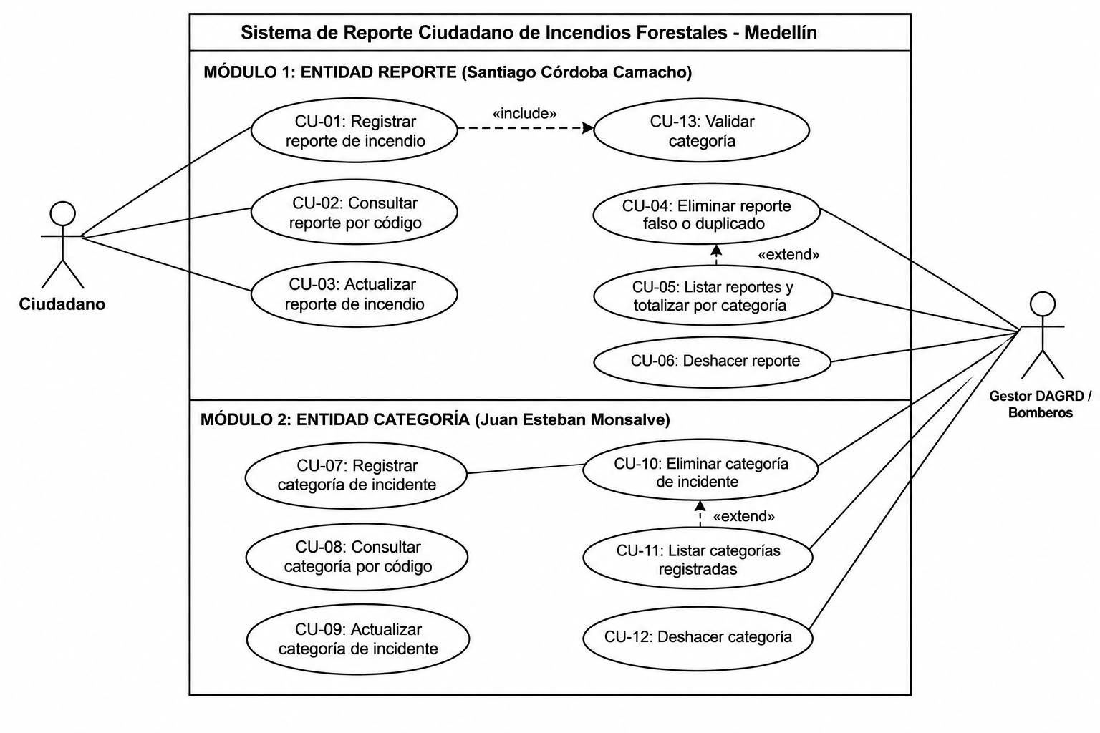

Ficha Técnica
Formato y ejemplo

Campo | Contenido
Identificador y Nombre | CU-01 · Registrar reporte de incendio
Actor Principal | Ciudadano de Medellín
Historias que Realiza | HU-01
Precondición | La categoría asociada debe estar previamente registrada y activa en el catálogo.
Flujo Principal | 1. El ciudadano accede al módulo de registro sin iniciar sesión. 2. El sistema solicita el código de reporte, fecha, latitud, longitud, código de categoría y descripción. 3. El ciudadano ingresa los datos correspondientes. 4. El sistema ejecuta CU-13 («incluye») para verificar que la categoría exista y esté activa en la Entidad B. 5. El sistema verifica que el código del reporte no se encuentre duplicado. 6. El sistema almacena el objeto en el arreglo de reportes activos, incrementa el contador y confirma el registro.
Flujos Alternos | 4a. Categoría no registrada o inactiva: El sistema rechaza el registro y avisa que la categoría no existe en el catálogo (CA-01.3). Vuelve al paso 2. 5a. Código de reporte duplicado: El sistema no guarda el reporte y avisa que el identificador ya existe (CA-01.2). Vuelve al paso 2.
Postcondición | El reporte queda almacenado en el arreglo activo y es visible en el listado municipal.

Campo | Contenido
Identificador y Nombre | CU-02 · Consultar reporte por código
Actor Principal | Gestor del DAGRD / Bomberos
Historias que Realiza | HU-02
Precondición | Ninguna.
Flujo Principal | 1. El gestor ingresa el código único del reporte a consultar. 2. El sistema recorre el arreglo activo hasta la posición marcada por el contador comparando los códigos. 3. El sistema despliega en pantalla la fecha, coordenadas, categoría y descripción de la alerta.
Flujos Alternos | 1a. Campo de búsqueda en blanco: El sistema impide la búsqueda y avisa que se debe digitar un código (CA-02.3). 2a. Código no encontrado: El sistema no muestra información y avisa que la alerta buscada no existe (CA-02.2).
Postcondición | Ninguna. La consulta realiza únicamente lectura de memoria sin modificar datos.

Campo | Contenido
Identificador y Nombre | CU-03 · Actualizar reporte de incendio
Actor Principal | Gestor del DAGRD / Bomberos
Historias que Realiza | HU-03
Precondición | El reporte debe existir en el arreglo de reportes activos.
Flujo Principal | 1. El gestor ingresa el código del reporte y solicita la edición. 2. El sistema recupera el registro y despliega los campos editables (descripción y coordenadas). 3. El gestor modifica los datos y confirma la actualización. 4. El sistema valida que la descripción no esté vacía y reemplaza los valores en la casilla correspondiente del arreglo.
Flujos Alternos | 3a. Descripción vacía: El sistema rechaza la actualización y avisa que la descripción es obligatoria (CA-03.2). 3b. Intento de cambiar el código identificador: El sistema impide la modificación y avisa que el código es inmutable (CA-03.3).
Postcondición | El reporte queda actualizado en la misma posición del arreglo de memoria.

Campo | Contenido
Identificador y Nombre | CU-04 · Eliminar reporte falso o duplicado
Actor Principal | Gestor del DAGRD / Bomberos
Historias que Realiza | HU-04
Precondición | El arreglo de activos debe contener al menos un reporte.
Flujo Principal | 1. El gestor selecciona el código del reporte a eliminar. 2. El sistema ubica el elemento y lo apila en la pila propia de eliminaciones de reportes. 3. El sistema desplaza a la izquierda todos los elementos ubicados a la derecha del registro eliminado para no dejar casillas nulas. 4. El sistema decrementa el contador del arreglo y confirma la eliminación.
Flujos Alternos | 1a. Arreglo de activos vacío: El sistema rechaza la operación y avisa que no existen reportes registrados para eliminar (CA-04.3). 1b. Código inexistente: El sistema impide la eliminación y avisa que la alerta no fue localizada (CA-04.2).
Postcondición | El reporte queda deshabilitado de la vista activa y disponible en la cima de la pila para su restauración.

Campo | Contenido
Identificador y Nombre | CU-05 · Listar reportes y totalizar por categoría
Actor Principal | Gestor del DAGRD / Bomberos
Historias que Realiza | HU-05
Precondición | Ninguna.
Flujo Principal | 1. El gestor solicita el despliegue del listado consolidado. 2. El sistema recorre el arreglo desde la posición 0 hasta la posición contador - 1. 3. El sistema calcula la suma total de reportes asociados a cada categoría de incidente. 4. El sistema muestra la tabla detallada y los totales por categoría en pantalla.
Flujos Alternos | 2a. Arreglo vacío: El sistema no genera tabla y avisa que la lista de alertas activas está vacía (CA-05.2). 3a. Filtro sin coincidencias: El sistema no muestra filas y avisa que no hay alertas asociadas a esa categoría (CA-05.3).
Postcondición | Ninguna. Operación de lectura y cálculo sobre la memoria activa.

Campo | Contenido
Identificador y Nombre | CU-06 · Deshacer última eliminación de reporte
Actor Principal | Gestor del DAGRD / Bomberos
Historias que Realiza | HU-06
Precondición | Operación posterior a una eliminación realizada sobre la Entidad Reporte.
Flujo Principal | 1. El gestor presiona el botón 'Deshacer eliminación'. 2. El sistema verifica que la pila propia de eliminaciones de reportes no esté vacía (estaVacia() == false). 3. El sistema ejecuta desapilar (pop) recuperando el último reporte eliminado de la cima de la pila. 4. El sistema inserta el objeto recuperado en la posición [contador] del arreglo activo e incrementa el contador en 1. 5. El sistema confirma la restitución de la alerta en pantalla.
Flujos Alternos | 2a. Pila vacía: El sistema impide la acción y avisa que no existen reportes eliminados para deshacer (CA-06.2).
Postcondición | Únicamente el último reporte eliminado vuelve a quedar en estado activo.

Campo | Contenido
Identificador y Nombre | CU-07 · Registrar categoría de incidente
Actor Principal | Administrador del sistema / Gestor del DAGRD
Historias que Realiza | HU-07
Precondición | El código de la categoría no debe existir previamente en el catálogo.
Flujo Principal | 1. El administrador ingresa al módulo de gestión de categorías. 2. El sistema solicita el código de categoría, nombre, nivel de gravedad (1 a 5) y descripción. 3. El administrador digita la información. 4. El sistema verifica que el código no se encuentre duplicado y que la gravedad esté en el rango permitido. 5. El sistema almacena la categoría en el arreglo activo de categorías, incrementa el contador y confirma el registro.
Flujos Alternos | 4a. Código de categoría duplicado: El sistema no guarda la categoría y avisa que el identificador ya existe (CA-07.2). Vuelve al paso 2. 4b. Nivel de gravedad fuera de rango (<= 0 o > 5): El sistema rechaza el registro y avisa que la gravedad debe estar entre 1 y 5 (CA-07.3). Vuelve al paso 2.
Postcondición | La categoría queda registrada y disponible para ser referenciada por los reportes de la Entidad A.

Campo | Contenido
Identificador y Nombre | CU-08 · Consultar categoría por código
Actor Principal | Administrador del sistema / Gestor del DAGRD
Historias que Realiza | HU-08
Precondición | Ninguna.
Flujo Principal | 1. El administrador digita el código de la categoría a consultar. 2. El sistema recorre el arreglo de categorías hasta la posición del contador. 3. El sistema muestra en pantalla el nombre, nivel de gravedad y descripción de la categoría.
Flujos Alternos | 1a. Campo de búsqueda en blanco: El sistema impide la búsqueda y avisa que debe ingresar el código (CA-08.3). 2a. Categoría no encontrada: El sistema no despliega información y avisa que el código no existe (CA-08.2).
Postcondición | Ninguna. Operación de consulta sobre memoria sin alteración de registros.

Campo | Contenido
Identificador y Nombre | CU-09 · Actualizar categoría de incidente
Actor Principal | Administrador del sistema / Gestor del DAGRD
Historias que Realiza | HU-09
Precondición | La categoría debe existir en el catálogo activo.
Flujo Principal | 1. El administrador ingresa el código de la categoría y selecciona la opción de actualizar. 2. El sistema presenta los campos editables (gravedad y descripción). 3. El administrador modifica los datos y guarda los cambios. 4. El sistema valida que el nivel de gravedad sea positivo y que la categoría no tenga reportes vinculados en la Entidad A. 5. El sistema actualiza el registro en la casilla del arreglo y confirma la modificación.
Flujos Alternos | 4a. Nivel de gravedad negativo o cero: El sistema rechaza el cambio y avisa que la gravedad debe ser un número entero positivo (CA-09.2). 4b. Categoría con reportes activos vinculados: El sistema impide la edición y avisa que la categoría no se puede modificar por estar asociada a alertas vigentes (CA-09.3).
Postcondición | La categoría queda modificada en la memoria activa del catálogo.

Campo | Contenido
Identificador y Nombre | CU-10 · Eliminar categoría de incidente
Actor Principal | Administrador del sistema / Gestor del DAGRD
Historias que Realiza | HU-10
Precondición | La categoría no debe tener reportes activos asociados en la Entidad A.
Flujo Principal | 1. El administrador selecciona el código de la categoría a eliminar. 2. El sistema invoca la búsqueda de la Entidad A para verificar que no existan reportes referenciando este código. 3. El sistema apila la categoría en la pila propia de eliminaciones de categorías. 4. El sistema desplaza a la izquierda los elementos a la derecha de la posición eliminada y decrementa el contador del arreglo. 5. El sistema confirma la eliminación de la categoría en pantalla.
Flujos Alternos | 2a. Categoría con reportes asociados: El sistema impide la eliminación y avisa que existen reportes vinculados a esta categoría (CA-10.2). 3a. Código de categoría inexistente: El sistema rechaza la eliminación y avisa que la categoría no existe (CA-10.3).
Postcondición | La categoría se retira del catálogo activo y queda disponible en la cima de la pila de categorías para su restitución.

Requisitos y reglas del negocio
Id | Enunciado según ISO/IEC/IEEE 29148 | Nace de
RF-01 | Cuando el ciudadano registra un reporte con datos válidos y una categoría activa, el sistema guarda el reporte en el arreglo activo y confirma el registro. | CA-01.1
RF-02 | Cuando el código del reporte ya existe en el sistema, el sistema rechaza el registro y avisa que el identificador está duplicado. | CA-01.2
RF-03 | Cuando el código de categoría no corresponde a una categoría registrada en la Entidad B, el sistema rechaza el registro y avisa que la categoría no existe. | CA-01.3
RF-04 | Cuando el gestor ingresa un código de reporte existente, el sistema despliega en pantalla los datos detallados del reporte. | CA-02.1
RF-05 | Cuando el código de reporte buscado no existe en el arreglo activo, el sistema rechaza la consulta y avisa que la alerta no fue encontrada. | CA-02.2
RF-06 | Cuando el campo de código de reporte se encuentra en blanco, el sistema impide la búsqueda y avisa que debe digitar un código. | CA-02.3
RF-07 | Cuando el gestor actualiza las coordenadas y la descripción de un reporte existente, el sistema modifica los campos correspondientes en la casillero del arreglo. | CA-03.1
RF-08 | Cuando la nueva descripción ingresada se encuentra vacía, el sistema rechaza la actualización y avisa que el campo es obligatorio. | CA-03.2
RF-09 | Cuando se intenta modificar el código único de un reporte, el sistema impide el cambio y avisa que el identificador es inmutable. | CA-03.3
RF-10 | Cuando se elimina un reporte existente, el sistema apila el registro en la pila de deshacer, desplaza los elementos restantes hacia la izquierda y decrementa el contador. | CA-04.1
RF-11 | Cuando el código de reporte a eliminar no existe en el arreglo, el sistema impide la eliminación y avisa que la alerta no fue localizada. | CA-04.2
RF-12 | Cuando el arreglo de reportes activos está totalmente vacío, el sistema rechaza la eliminación y avisa que no hay registros para borrar. | CA-04.3
RF-13 | Cuando el gestor solicita el listado general, el sistema despliega todas las alertas activas y muestra el total consolidado por categoría. | CA-05.1
RF-14 | Cuando no existen reportes guardados en el sistema, el sistema no genera tabla y avisa que la lista de alertas está vacía. | CA-05.2
RF-15 | Cuando se aplica un filtro por categoría sin coincidencias registradas, el sistema no despliega filas y avisa que no hay alertas asociadas a esa categoría. | CA-05.3
RF-16 | Cuando se solicita deshacer la última eliminación y la pila no está vacía, el sistema desopila el último reporte y lo restituye al arreglo activo. | CA-06.1
RF-17 | Cuando la pila de eliminaciones de reportes se encuentra vacía, el sistema impide la operación de deshacer y avisa que no hay eliminaciones pendientes. | CA-06.2
RF-18 | Cuando existen múltiples eliminaciones acumuladas en la pila, el sistema restituye únicamente el último reporte apilado en la cima.

Id | Enunciado según ISO/IEC/IEEE 29148 | Nace de
RF-19 | Cuando el administrador registra una categoría con código único y nivel de gravedad entre 1 y 5, el sistema guarda la categoría en el arreglo del catálogo. | CA-07.1
RF-20 | Cuando el código de categoría a registrar ya existe en el catálogo, el sistema rechaza el registro y avisa que el código está duplicado. | CA-07.2
RF-21 | Cuando el nivel de gravedad ingresado es menor o igual a cero o mayor a cinco, el sistema rechaza el registro y avisa que la gravedad debe ser entre 1 y 5. | CA-07.3
RF-22 | Cuando se consulta una categoría por un código existente, el sistema despliega su nombre, nivel de gravedad y descripción en pantalla. | CA-08.1
RF-23 | Cuando el código de categoría buscado no existe en el catálogo, el sistema rechaza la consulta y avisa que la categoría no fue encontrada. | CA-08.2
RF-24 | Cuando el campo de código de categoría se encuentra en blanco, el sistema impide la consulta y avisa que debe digitar un identificador. | CA-08.3
RF-25 | Cuando el administrador modifica la gravedad y la descripción de una categoría sin reportes vinculados, el sistema guarda los cambios en el arreglo del catálogo. | CA-09.1
RF-26 | Cuando se ingresa un nivel de gravedad menor o igual a cero durante la actualización, el sistema rechaza la edición y avisa que la gravedad debe ser positiva. | CA-09.2
RF-27 | Cuando una categoría tiene reportes activos asociados en la Entidad A, el sistema impide la modificación y avisa que la categoría tiene alertas vinculadas. | CA-09.3
RF-28 | Cuando se elimina una categoría sin reportes vinculados, el sistema la apila en la pila de categorías, desplaza el arreglo a la izquierda y decrementa el contador. | CA-10.1
RF-29 | Cuando la categoría a eliminar tiene reportes activos vinculados en la Entidad A, el sistema impide la eliminación y avisa que tiene reportes asociados. | CA-10.2
RF-30 | Cuando el código de categoría a eliminar no existe en el catálogo, el sistema rechaza la eliminación y avisa que el código no existe. | CA-10.3
RF-31 | Cuando el administrador solicita el reporte de categorías, el sistema despliega todas las categorías registradas ordenadas por nivel de gravedad. | CA-11.1
RF-32 | Cuando el catálogo de categorías está totalmente vacío, el sistema no genera tabla y avisa que el catálogo de categorías se encuentra vacío. | CA-11.2
RF-33 | Cuando se aplica un filtro por un nivel de gravedad sin categorías registradas, el sistema no muestra filas y avisa que no hay registros para ese nivel. | CA-11.3
RF-34 | Cuando se solicita deshacer la última eliminación de categoría y la pila no está vacía, el sistema desapila la última categoría y la devuelve al catálogo activo. | CA-12.1
RF-35 | Cuando la pila de eliminaciones de categorías se encuentra vacía, el sistema impide la operación de deshacer y avisa que no hay categorías para restituir. | CA-12.2
RF-36 | Cuando existen varias categorías eliminadas en la pila, el sistema restituye únicamente la última categoría apilada en la cima.

Requisitos No Funcionales
Id | Enunciado medible | Característica ISO/IEC 25010
RNF-01 | El sistema despliega el listado completo de reportes y calcula sus totales por categoría en menos de dos segundos para un volumen de 200 registros en memoria. | Eficiencia de desempeño
RNF-02 | Un ciudadano realiza el registro completo de una alerta de incendio en menos de 3 pasos sin necesidad de inducción previa. | Usabilidad
RNF-03 | El sistema conserva la totalidad de los reportes y categorías almacenados en archivos de texto planos tras cerrar y reiniciar la aplicación. | Fiabilidad
RNF-04 | El prototipo valida que no existan accesos indebidos a modificaciones administrativas desde las vistas públicas de reporte ciudadano. | Seguridad
Reglas de Negocio
Id | Regla | De dónde salió
RN-01 | Todo reporte de posible incendio forestal debe estar localizado dentro de los límites geográficos del municipio de Medellín. | Entrevista, Pregunta 5
RN-02 | El reporte ciudadano debe enviarse en un canal de baja fricción sin requerir registro previo de usuario ni inicio de sesión. | Entrevista, Pregunta 2
RN-03 | Los incidentes reportados deben clasificarse según un catálogo cerrado de categorías cualitativas de amenaza (Humo, Foco de fuego, Quema no controlada, Incendio activo). | Entrevista, Pregunta 3
RN-04 | No se permite la eliminación definitiva de una alerta sin disponer de un mecanismo de reversión mediante pila para recuperar reportes válidos borrados por error. | Entrevista, Pregunta 9
RN-05 | Una categoría de incidente no puede ser modificada ni eliminada si existen reportes activos asociados a ella en el sistema. | Entrevista, Pregunta 4

6. Matriz de Trazabilidad

Historia | Criterio | Tipo | RF | RNF | RN
HU-01 | CA-01.1 | Camino bueno | RF-01 | RNF-02, RNF-04 | RN-01, RN-02
HU-01 | CA-01.2 | Falla | RF-02 | — | —
HU-01 | CA-01.3 | Falla | RF-03 | — | RN-03
HU-02 | CA-02.1 | Camino bueno | RF-04 | RNF-03 | —
HU-02 | CA-02.2 | Falla | RF-05 | — | —
HU-02 | CA-02.3 | Falla | RF-06 | — | —
HU-03 | CA-03.1 | Camino bueno | RF-07 | — | —
HU-03 | CA-03.2 | Falla | RF-08 | — | —
HU-03 | CA-03.3 | Falla | RF-09 | — | —
HU-04 | CA-04.1 | Camino bueno | RF-10 | — | RN-04
HU-04 | CA-04.2 | Falla | RF-11 | — | —
HU-04 | CA-04.3 | Falla | RF-12 | — | —
HU-05 | CA-05.1 | Camino bueno | RF-13 | RNF-01, RNF-03 | RN-03
HU-05 | CA-05.2 | Falla | RF-14 | — | —
HU-05 | CA-05.3 | Falla | RF-15 | — | —
HU-06 | CA-06.1 | Camino bueno | RF-16 | — | RN-04
HU-06 | CA-06.2 | Falla | RF-17 | — | —
HU-06 | CA-06.3 | Falla | RF-18 | — | —
HU-07 | CA-07.1 | Camino bueno | RF-19 | RNF-02 | RN-03
HU-07 | CA-07.2 | Falla | RF-20 | — | —
HU-07 | CA-07.3 | Falla | RF-21 | — | —
HU-08 | CA-08.1 | Camino bueno | RF-22 | RNF-03 | —
HU-08 | CA-08.2 | Falla | RF-23 | — | —
HU-08 | CA-08.3 | Falla | RF-24 | — | —
HU-09 | CA-09.1 | Camino bueno | RF-25 | — | RN-05
HU-09 | CA-09.2 | Falla | RF-26 | — | —
HU-09 | CA-09.3 | Falla | RF-27 | — | RN-05
HU-10 | CA-10.1 | Camino bueno | RF-28 | — | RN-05
HU-10 | CA-10.2 | Falla | RF-29 | — | RN-05
HU-10 | CA-10.3 | Falla | RF-30 | — | —
HU-11 | CA-11.1 | Camino bueno | RF-31 | RNF-01, RNF-03 | —
HU-11 | CA-11.2 | Falla | RF-32 | — | —
HU-11 | CA-11.3 | Falla | RF-33 | — | —
HU-12 | CA-12.1 | Camino bueno | RF-34 | — | RN-04
HU-12 | CA-12.2 | Falla | RF-35 | — | —
HU-12 | CA-12.3 | Falla | RF-36 | — | —

Preguntas de control
¿Quedó algún requisito que no aparece en ninguna fila?
Respuesta: Inicialmente, el requisito RNF-03 (Fiabilidad: persistencia y conservación de datos tras cerrar y reiniciar la aplicación) no estaba mapeado de forma explícita en las acciones inmediatas de pantalla. Para resolver este hallazgo y evitar requisitos huérfanos, se vinculó RNF-03 a los criterios de consulta y listado (CA-02.1, CA-05.1, CA-08.1 y CA-11.1), garantizando que toda información recuperada provenga directamente del archivo de texto plano persistido en disco. Asimismo, el requisito RNF-04 (Seguridad: canal de reporte anónimo sin acceso administrativo) se vinculó al criterio CA-01.1.

¿Quedó alguna historia sin requisitos?
Respuesta: No. Todas las Historias de Usuario (HU-01 a HU-12) se encuentran sostenidas y trazadas directamente con sus correspondientes Requisitos Funcionales (RF-01 a RF-36), asegurando la cobertura del alcance modificado.

¿Hay alguna regla que no aparece?
Respuesta: No. Las cinco Reglas de Negocio (RN-01 a RN-05) se encuentran completamente trazadas en la matriz:
RN-01 (Ubicación en Medellín) y RN-02 (Baja fricción / Sin login) se validan en CA-01.1.
RN-03 (Categorización cerrada) se valida en CA-01.3 y CA-07.1.
RN-04 (Reversión por pila propia) se aplica en CA-04.1, CA-06.1, CA-10.1 y CA-12.1.
RN-05 (Restricción de modificación/eliminación con reportes asociados) se aplica en CA-09.1, CA-09.3, CA-10.1 y CA-10.2.

7. Diccionario de datos
Tabla: REPORTE_INCENDIO
Descripción: | Registro anónimo/directo de reportes de posibles incendios forestales en Medellín.
Campo | Tipo de Dato | Tamaño | Nulo | Autoincrementable | Tipo de Campo | Tabla Relacionada | Descripción
Id_Reporte | INT | 11 | No | Sí | Clave Primaria |  | Identificador único del reporte.
Categoria | VARCHAR | 50 | No |  |  |  | Clasificación: humo, foco de fuego, quema de vegetación o incendio activo.
Descripcion | VARCHAR | 255 | Sí |  |  |  | Descripción opcional ingresada por el ciudadano.
Fecha_Reporte | DATETIME |  | No |  |  |  | Fecha y hora del reporte.
Latitud | DECIMAL | 10,8 | No |  |  |  | Coordenada geográfica de la ubicación reportada.
Longitud | DECIMAL | 11,8 | No |  |  |  | Coordenada geográfica de la ubicación reportada.
Tabla: EVIDENCIA_FOTOGRAFICA
Descripción: | Almacena fotografías asociadas a un reporte de posible incendio forestal.
Campo | Tipo de Dato | Tamaño | Nulo | Autoincrementable | Tipo de Campo | Tabla Relacionada | Descripción
Id_Foto | INT | 11 | No | Sí | Clave Primaria |  | Identificador de la evidencia.
Id_Reporte | INT | 11 | No |  | Clave Foránea | REPORTE_INCENDIO | Reporte asociado.
Ruta_Foto | VARCHAR | 255 | No |  |  |  | Ubicación o URL de la fotografía.
Fecha_Carga | DATETIME |  | No |  |  |  | Fecha de carga de la evidencia.
Tabla: MAPA_PUNTOS_CRITICOS
Descripción: | Representación geográfica de reportes para identificar concentraciones de alertas.
Campo | Tipo de Dato | Tamaño | Nulo | Autoincrementable | Tipo de Campo | Tabla Relacionada | Descripción
Id_Punto | INT | 11 | No | Sí | Clave Primaria |  | Identificador del punto crítico.
Id_Reporte | INT | 11 | No |  | Clave Foránea | REPORTE_INCENDIO | Reporte origen del punto.
Nivel_Riesgo | VARCHAR | 20 | Sí |  |  |  | Clasificación de riesgo estimada.
Sector | VARCHAR | 100 | Sí |  |  |  | Sector o zona de Medellín asociada al reporte.
Tabla: Reporte
reporte | Reporte ciudadano de posible incendio forestal. | Almacena la alerta, su fecha, descripción, canal, estado, categoría y ubicación.
Campo | Tipo de Dato | Tamaño | Nulo | Autoincrementable | Tipo de Campo | Tabla Relacionada | Descripción
reporte | reporte_id | BIGINT | — | PK | Sí | Autogenerado | Identificador único del reporte ciudadano.
reporte | fecha_hora_reporte | DATETIME | — | — | Sí | Fecha y hora del servidor | Fecha y hora en que el sistema recibe la alerta.
reporte | descripcion | VARCHAR | 1000 | — | No | NULL | Descripción breve de lo observado por el ciudadano.
reporte | canal_envio | VARCHAR | 20 | — | Sí | 'DIRECTO' | Indica cómo se envió el reporte.
reporte | estado_reporte | VARCHAR | 25 | — | Sí | 'RECIBIDO' | Estado de atención o verificación del reporte.
reporte | categoria_id | INT | — | FK | Sí | — | Categoría asignada al incidente reportado.
Tabla: CATEGORIA_INCENDIO
Descripción: | Almacena las categorías de incidentes que puede seleccionar el ciudadano al reportar un posible incendio forestal.
Campo | Tipo de Dato | Tamaño | Nulo | Autoincrementable | Tipo de Campo | Tabla Relacionada | Descripción
Id_Categoria | INT | 11 | No | Sí | Clave Primaria |  | Identificador único de la categoría.
Nombre_Categoria | VARCHAR | 50 | No |  |  |  | Nombre de la categoría del incidente.
Descripcion | VARCHAR | 255 | Sí |  |  |  | Descripción detallada de la categoría.

8. Metodología de trabajo

De los ciclos de vida vistos en clase, el que apunta a este proyecto es el incremental: se construyó primero el módulo de la entidad Categoria y, una vez estando funcional, se desarrolló el módulo de la entidad Reporte. Se escogió así porque la entidad Reporte requiere validar obligatoriamente que el código de categoría exista y esté activo en Categoria antes de guardar una alerta. Además, las condiciones reales del equipo —trabajo en parejas con entregas fijas— hicieron inviable un enfoque predictivo de un solo bloque.
La forma de trabajo dentro de este ciclo se organizó dividiendo el desarrollo en fases secuenciales para cada entidad. En cada incremento se definieron primero los modelos de datos, luego se codificó el arreglo con contador con sus operaciones CRUDL, se implementó la pila propia hecha a mano para el deshacer y, finalmente, se añadió la persistencia en archivo plano .txt. Esto permitió probar y validar cada operación de manera aislada antes de la integración final.
El reparto de responsabilidades asignó la titularidad de una entidad completa a cada integrante. Santiago Córdoba Camacho asumió la entidad Reporte (HU-01 a HU-06, arreglo con contador, PilaReportes.java, controlador y reportes.txt). Juan Esteban Monsalve asumió la entidad Categoria (HU-07 a HU-12, su arreglo, pila propia y categorias.txt). La integración cruzada se realizó garantizando que el módulo de Santiago consumiera las búsquedas del módulo de Juan Esteban.
El control de versiones se gestionó en GitHub con una estrategia de ramificación por características. La rama main se reservó para versiones estables. Cada estudiante trabajó en su propia rama (feature/entidad-reporte y feature/entidad-categoria) registrando commits vinculados a sus Historias de Usuario. Las fusiones a main se realizaron mediante Pull Requests con revisión cruzada de código

9. MOCKUP

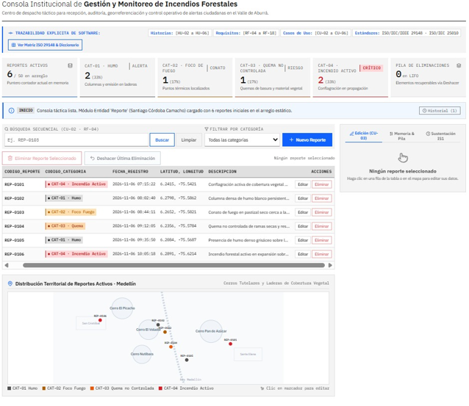

10.8 Las seis capturas
En este orden, numeradas, dentro del documento:
- Crear tres registros y listarlos.
- Intentar crear uno con el identificador repetido: lo rechaza y avisa.
- Eliminar el del medio y listar: no queda hueco.
- Deshacer: el eliminado vuelve.
- Deshacer otra vez sin haber eliminado nada: un mensaje, no un error.
- Cerrar, volver a abrir y ver que los datos siguen ahí.

ENTIDAD REGISTRO
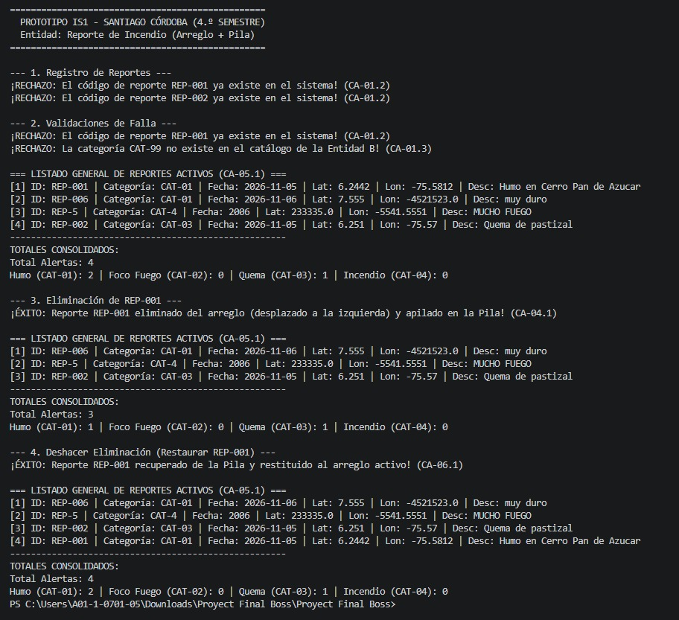

ENTIDAD CATEGORIA
1.1
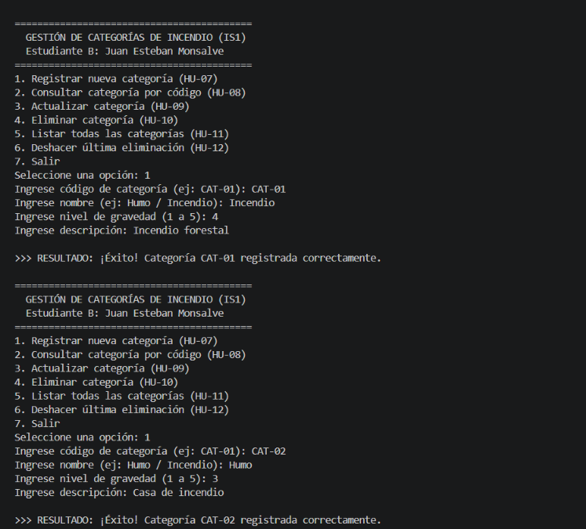

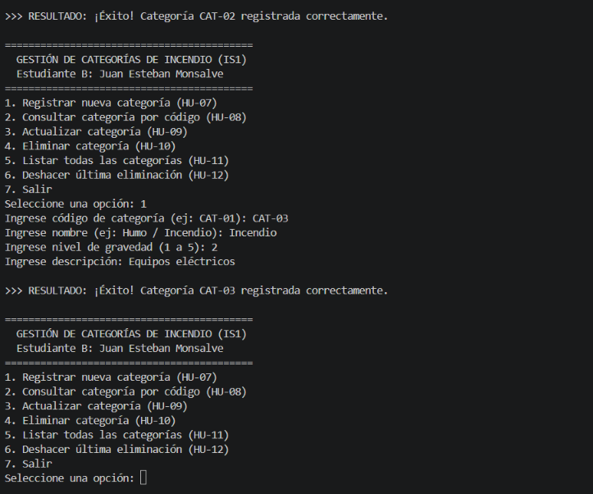

1.2
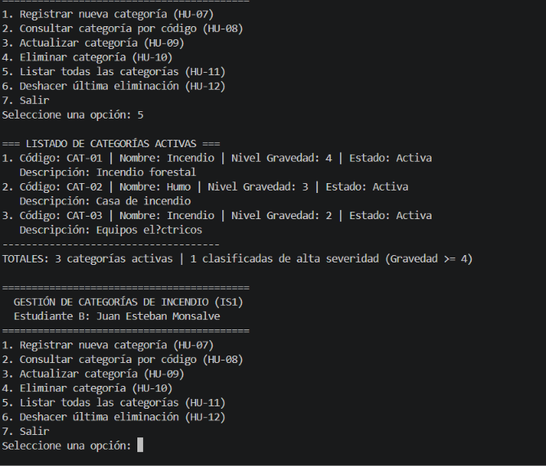

2.
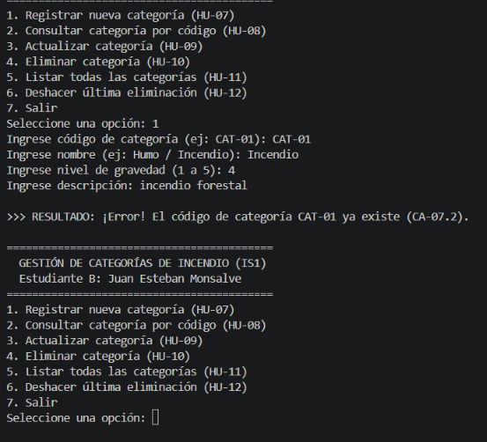

3.
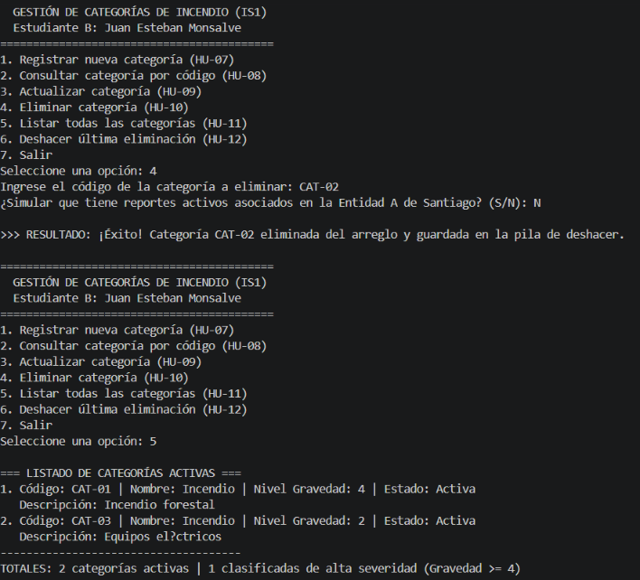

4.
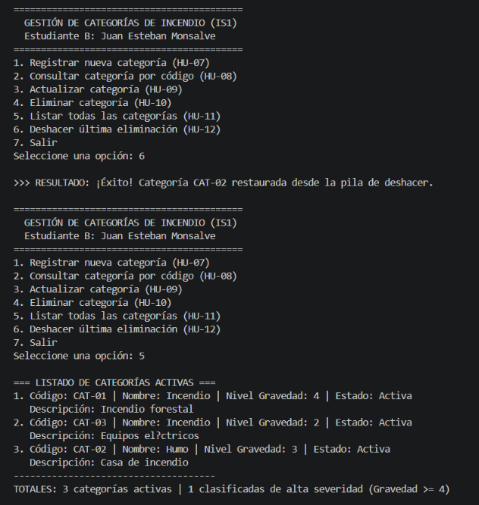

5
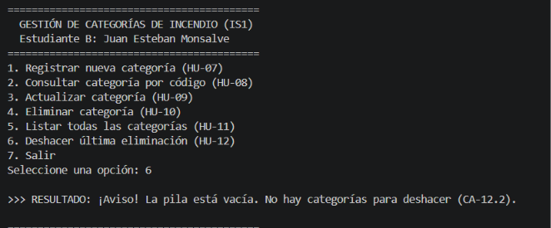
6. 

